平成２９年度第2回（通算１７1回） 技術情報交換会のご案内

平成２９年度第2回技術情報交換会を、9月２8日（木）に東京大学工学部（本郷）にて開催します。１年前に自動車特集の特別例会を行い、新構造材料技術研究組合（略称:ISMA）におけるCFRPの開発状況を紹介して頂きました。本例会ではマグネシウム合金とアルミニウム合金について研究開発状況を紹介して頂きます。構造の軽量化はCFRPのみで達成される訳ではなく、適材適所に多様な材料が使われます。軽量金属材料に関する最新の知識は会員の皆様にも興味深いことと存じます。一方、最高の性能を有するカーボンナノファイバーについても低コスト量産技術の開発と実用化が進んでいます。その応用展開について紹介頂きます。合わせて複合材料構造の性能評価に関し、製造工程を考慮したシミュレーションによる予測精度向上に対する取り組みを紹介して頂くこととしました。
今回も盛りだくさんの内容を集めました。会員の皆様にとって必ず役に立つ情報であると思っております。多数の皆様のご参加をよろしくお願い致します。

記

- 日 時： 平成２９年9月28日(木) 13時～１７時 講演会
１７時～１９時 情報交換会
- 場 所： 東京大学工学部（本郷） 講演会：２号館１階２１３教室、
情報交換会：２号館２階展示室
- 参加費： 正会員・賛助会員: 8,000円、学生会員: 無料（ただし情報交換会は実費2,000円）
非会員： 11,000円、非会員学生：4,000円
参加費は『三菱東京UFJ銀行 鎌倉支店(普)1276101先端材料技術協会』に振込料金自己負担でお振込みください。当日会場受付でもお受け致します。
- 参加申込： 別添の申込用紙に所要事項をご記入の上、メールあるいはFAXにて協会事務局にお送り下さい。

定員は80名です。ご確認は下記宛にご連絡下さい。
Tel: 03-5981-9824 Fax：03-5981-9852 E-mail：g001sentan-mng@ml.gakkai.ne.jp
宛先：先端材料技術協会事務局

【プ ロ グ ラ ム】
13：00～13:05 開会挨拶 先端材料技術協会 例会委員長 宇都宮 真
13:05～13:20 「“革新的新構造材料等研究開発プロジェクト”について」
新構造材料技術研究組合 プロジェクトマネージャー 堀谷 貴雄 様
2013年にスタートした本プロジェクトの概要を軽金属材料テーマを中心に紹介する。
13：20～14:10 「高速車両構体用難燃性Mg合金の開発」
産業技術総合研究所 構造材料研究部門 研究グループ長 千野 靖正 様
これまで大型構造物への適用がほとんど無かったマグネ合金材の強度、成形性、難燃性を改良した新合金を開発し、それらを高速車両構体へ適用するための各種技術を開発している。現在、新合金を使用した高速車両構体の側パネルの試作を終え、今年度は実車両と同一断面を有する簡易モックアップを作製中である。
14：10～15:00 「航空機用高強度・高靭性アルミ合金の開発」
UACJ 技術開発研究所第1研究部 主査 林 稔 様
次世代航空機や自動車等の輸送機器への適用を目指した革新的アルミニウム材の開発を行っている。アルミニウム材の構造制御技術を確立することで、強度や延性を従来のA7150合金より向上させた新合金を開発し、実用化を進めている。
15：00～15:20 休憩
15：20～16：10 「スーパーグロース単層ナノチューブﾞの用途開発状況について」
産業技術総合研究所 ナノチューブ実用化研究センター
招聘研究員 友納 茂樹 様
産業技術総合研究所にて開発されたナノカーボンの材料であるスーパーグロース単層ナノチューブﾞは、日本ゼオンによって２０１５年１１月に徳山工場にて製造プラントを立ち上げ、製品名をゼオナノとして営業生産販売を開始している。その用途開発状況について講演する。従来のナノチューブが保持しない特徴（長尺、高純度、高比表面積）からゴム、樹脂、金属材料分野で用途展開が開けている。

16：10～17：00 「製造工程の影響を考慮した複合材料構造物の性能予測シミュレーション」
日本イーエスアイ株式会社 技術本部長 新関 浩 様
コンピュータシミュレーションで製品の性能予測を行う場合、製造工程における材料の板厚変化や特性の不均一性などを初期条件として考慮する取り組みは、車両の衝突解析における板金プレスなどで実績が認められる。複合材料においては、一般的に樹脂と補強材の構成が成形の過程でなされており、製造工程の影響を考慮した性能予測シミュレーションのニーズは高い。本講演では、複合材料の製造工程における課題検討に役立つシミュレーション技術を紹介するほか、性能評価の予測精度向上に対する取り組みについても言及する。
17:00～19:00 情報交換会 東京大学工学部2号館2階 展示室
講師、参加者相互の情報交換の場としてご活用下さい。

会場案内
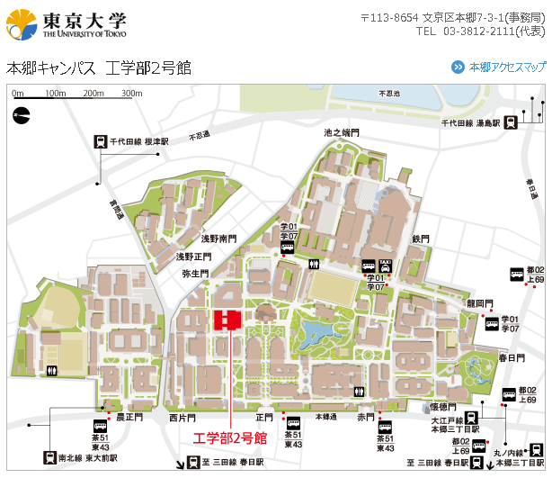

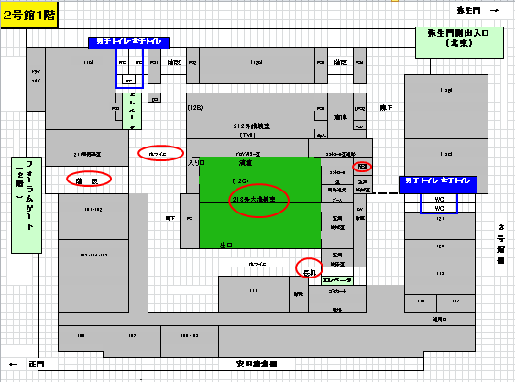
安田講堂側の正面玄関から入られた場合は､一度「フォラム」と呼ばれるオープンスペース（サブウェイがある所）に出て、そこから階段で１階に下りてください。

技術情報交換会参加申込書
記入日：平成２９年 月 日
- 平成２９年度第2回技術情報交換会に参加します。

お名前：
ご所属：

E-mail：
電話：
Fax：

領収書発行の都合上、下記の該当項目につき必ずチェックをお願いします。
（該当欄に、を上書きしてください）
- □正会員・賛助会員 □学生会員、 □非会員
会員番号： 会員番号を必ずご記入下さい。
- □銀行振込
振込予定日をご記入下さい。

  - 銀行振込に関し請求書が必要な方は、以下の項目を記入の上、E-MAIL（或いはFAX）にて当協会宛お送りください。
    - 請求書送付要
住所 〒

先端材料技術協会までお送り下さい。
E-mail： g001sentan-mng@ml.gakkai.ne.jp
Fax ： 03-5981-9852

